Програму SLAR написано у Visual Studio 2017 Community на мові програмування C#. Ця версія cередовища програмування (IDE) Visual Studio є безкоштовною і нею можна абсолютно вільно користуватися. ЇЇ можна завантажити, перейшовши за наступним посилання: https://www.visualstudio.com/vs/community/
Проект створено із шаблону Windows Forms. Програма може виконуватися на комп'ютері із операційною системою Windows, на яку встановлено фреймворк .Net. Середовище розробки Visual Studio 2017 можна встановлювати і запускати у наступних операційних системах:
- Windows 10 версії 1507 або вище: Домашня, Професійна, для освітніх закладів, Корпоративна
- Windows Server 2016: Standard і Datacenter
- Windows 8.1 (з оновленням 2919355): Базова, Професійна, Корпоративна,
- Windows Server 2012 R2 (з оновленням 2919355): Essentials, Standard, Datacenter
- Windows 7 з пакетом оновлення 1: Домашня розширена, Професійна, Корпоративна, Максимальна.
При запуску програми з'являється форма, в яку можна ввести матрицю і (або) праву частину (рис. 1).
Права частина задається через елемент керування типу textBox із підтримкою багатьох рядків (Multiline). Елементи рядка записують через пробіл. Одна стрічка чисел відповідає одному рядку матриці. Переведення каретки означає початок нового рядка матриці. Права частина задається теж через відповідний textBox, зверху якого знаходиться мітка (label), яка містить текст "Права частина".
При натисканні на кнопку "Обчислити псевдообернену матрицю" програма обчислює псевдообернену матрицю методом Гревіля і записує результат у відповідне текстове поле. Якщо задана права частина, то програма розв"язує систему лінійних алгебраїчних рівнянь Ax = b домноженням зліва вектора-стовпчика, який задає праву частину на псевдообернену матрицю до матриці A. Результат (розв’язок) записується у відповідне текстове поле, позначене міткою "Невідомі".

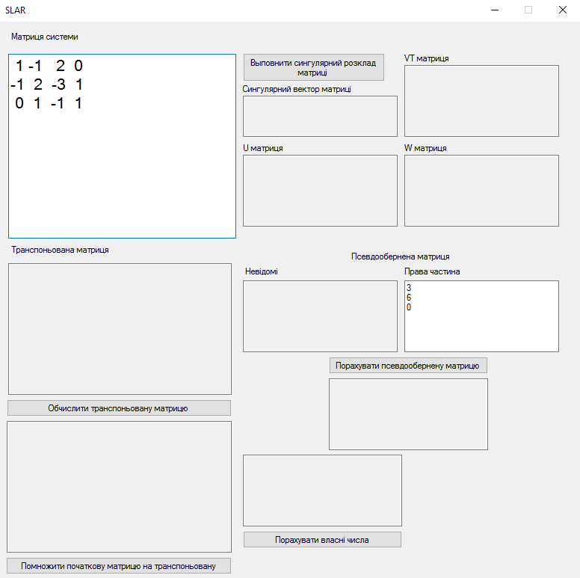
Рис. 1. Приклад виконання програми SLAR

Приклад розв’язування модельної задачі із підручника наведено на рис. 2. Як видно із рисунку, програма коректно знайшла псевдооберену матрицю і правильно визначила стовпчик невідомих, який є розв’язком відповідної системи лінійних алгебраїчних рівнянь, заданої матрицею системи та правою частиною.
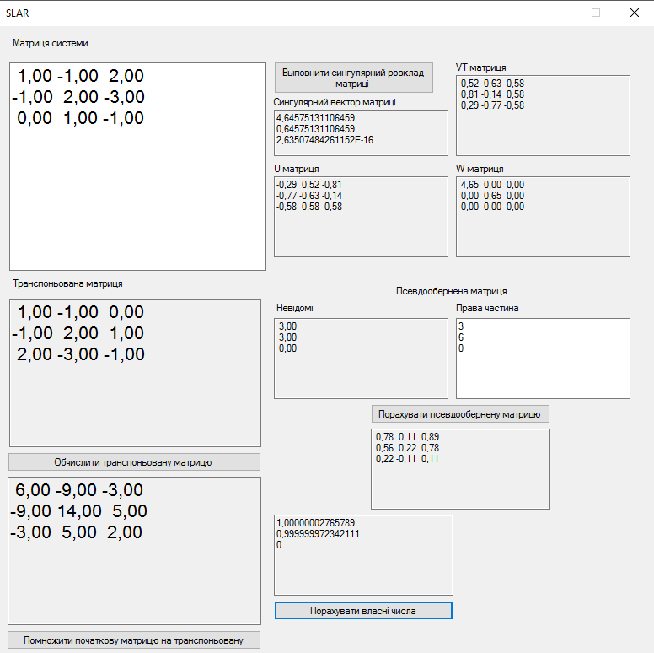
Рис. 2. Результат виконання програми SLAR

Інструкція користувача
1. Запустити програму SLAR.exe.
2. У текстове поле під підписом "Матриця системи" задати матрицю системи.
Елементи рядка матриці задавати у вигляді чисел, розділених пробілами. Кожній стрічці чисел відповідає рядок матриці.
3. Задати праву частину у текстовому полі, що знаходиться під відповідною міткою. Права частина задається аналогічно пункту 2.
4. Натиснути кнопку "Порахувати псевдообернену матрицю". Псевдобернена матриця відобразиться у текстовому полі, яке знаходиться під відповідною міткою. Також програма знайде розв’язок системи і результат запише у поле, що знаходиться під міткою "Невідомі".
5. Натиснути “Обчислити транспоньовану матрицю”. Транспоньована матриця вiдобразиться у текстовому полi, що знаходиться пiд початково заданою матрицею.
6. Натиснути “Помножити початкову матрицю на транспоньовану” для отримання у вiдповiдному полi добуток базової та транспоньованих матриць.
7. Натиснути “Виповнити сингулярний розклад матриці” для отримання сингулярного розкладу матриці, виконаного методом Якобі.
8. Натиснути “Порахувати власні числа” для отримання власних чисел матриці (матриця повинна бути квадратною).
Загалом, програма має зручний та інтуїтивно-зрозумілий користувацький інтерфейс
Вимоги до програмно-технічного забезпечення
Програма вимагає .Net Framework 4.5.2, для якого необхідно наступне.
Апаратні вимоги:
Процесор із тактовою частотою мінімум 1 GHz.
Оперативна пам"ять: мінімум 512 MB.
Дисковий простір: мінімум 4,5 MB для 32-розрядної системи та 64-розрядної системи
Підтримувані операційні системи: Windows 10, Windows 8.1, Windows 7 , Windows Vista, Windows XP.
Серверні системи: Windows Server 2016, Windows Server 2012 R2, Windows Server 2012 (64-bit edition), Windows Server 2008 R2 SP1 (64-bit edition), Windows Server 2008 SP2 (32-bit and 64-bit).

